Render·MongoDB Atlas 기반
Node.js 백엔드 배포 실습 튜토리얼
GitHub Actions CI → Render Web Service → MongoDB Atlas 연동

구성 요소 | 역할 | 배포 위치
React·Vite 프론트엔드 | 기관 홈페이지 화면 | Vercel(후속 단계)
Node.js·Express API | 공지사항·사업·문의 API | Render Web Service
MongoDB | 운영 데이터 저장 | MongoDB Atlas
GitHub Actions | 타입 검사와 빌드 자동 검증 | GitHub
실습 프로젝트: fsipi_render_vercel_20260606
작성 기준: 2026년 6월 21일 실습 화면 및 공식 문서
교재 사용 안내
Render와 MongoDB Atlas의 화면 구성은 서비스 업데이트에 따라 달라질 수 있습니다. 메뉴 이름과 핵심 설정값을 기준으로 따라 하십시오. 계정 비밀번호, MongoDB 연결 문자열, API 키는 캡처 화면·GitHub·교재 파일에 노출하지 않습니다.

학습 안내
이 교재는 하나의 GitHub 저장소에 React 프론트엔드와 Node.js API가 함께 들어 있는 모노레포 프로젝트를 대상으로 합니다. 백엔드 API는 Render에 배포하고, 데이터베이스는 MongoDB Atlas를 사용합니다. GitHub Actions에서 먼저 빌드 성공 여부를 검증한 뒤 Render가 배포하도록 구성합니다.

학습 목표
① Render 계정을 만들고 워크스페이스와 Web Service를 생성한다.
② npm Workspaces 기반 모노레포의 빌드·실행 명령을 Render에 맞게 설정한다.
③ MongoDB Atlas 연결 문자열과 CORS 허용 주소를 환경변수로 등록한다.
④ GitHub Actions에서 npm ci, 타입 검사, 빌드를 자동 검증한다.
⑤ Render 로그와 상태 확인 API를 이용해 배포 성공 여부를 점검한다.
⑥ Vite 의존성, npm 설치, CORS, MongoDB 연결 오류를 해결한다.

실습 전 준비 사항
구분 | 권장 조건
운영체제 | Windows 11
Node.js | 22.16.0 계열
패키지 관리자 | npm 및 package-lock.json
형상관리 | GitHub 저장소 main 브랜치
백엔드 | Node.js·Express·TypeScript·Mongoose
프론트엔드 | React·Vite·TypeScript
클라우드 | Render, MongoDB Atlas, Vercel 계정

전체 실습 흐름
① 로컬 프로젝트의 타입 검사와 빌드를 성공시킨다.
② GitHub Actions의 CI 결과가 초록색 체크인지 확인한다.
③ Render에서 Web Service를 만들고 GitHub 저장소를 연결한다.
④ 모노레포용 Build Command와 Start Command를 입력한다.
⑤ MongoDB Atlas 연결 문자열과 CLIENT_ORIGIN을 등록한다.
⑥ 최신 커밋을 배포하고 Render 로그를 확인한다.
⑦ 루트 API와 /api/health를 브라우저에서 검증한다.

제1장. 배포 아키텍처와 프로젝트 구조
배포 설정을 입력하기 전에 코드 저장소 구조와 각 클라우드 서비스의 역할을 명확하게 정리해야 합니다. 이 실습에서는 프론트엔드와 백엔드를 같은 저장소에서 관리하지만, 배포 대상은 서로 분리합니다.

1.1 목표 아키텍처
단계 | 서비스 | 주요 책임
개발 | VS Code·Node.js | 코드 작성, 로컬 실행, 타입 검사
형상관리 | GitHub | 소스코드와 package-lock.json 관리
CI | GitHub Actions | npm ci, typecheck, build 검증
백엔드 배포 | Render Web Service | Express API 실행, 공개 URL 제공
데이터베이스 | MongoDB Atlas | 클라우드 MongoDB와 인증·접근 제어
프론트엔드 배포 | Vercel | React 정적 자산 배포와 API URL 주입
핵심 원칙
GitHub Actions의 성공은 “코드가 빌드된다”는 의미이고, Render의 성공은 “클라우드에서 실제 서버가 실행되고 요청을 처리한다”는 의미입니다. 두 검증은 서로 대체되지 않습니다.

1.2 모노레포 구조
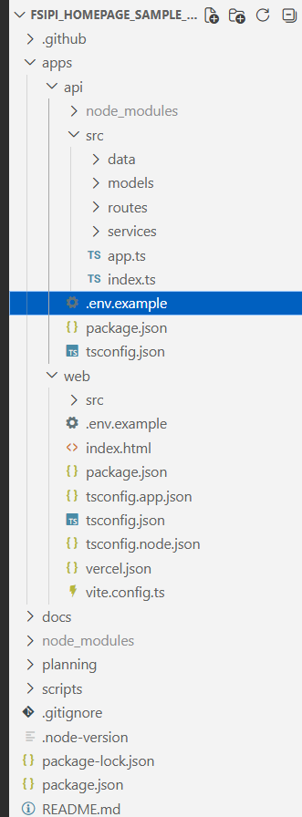
[그림 1-1] apps/api와 apps/web을 함께 관리하는 프로젝트 구조
프로젝트 최상위에는 npm Workspaces 설정과 package-lock.json이 있고, 실제 애플리케이션은 apps/api와 apps/web에 나뉩니다. 따라서 Render의 Root Directory를 비워 두고 저장소 루트에서 npm ci를 실행해야 루트 lock 파일과 워크스페이스 설정을 함께 사용할 수 있습니다.
fsipi_homepage_sample_v0/
├─ .github/workflows/ # GitHub Actions
├─ apps/
│ ├─ api/ # Render 배포 대상
│ │ ├─ src/
│ │ ├─ package.json
│ │ └─ tsconfig.json
│ └─ web/ # Vercel 배포 대상
│ ├─ src/
│ ├─ package.json
│ └─ vite.config.ts
├─ .node-version
├─ package.json
└─ package-lock.json

1.3 루트 package.json 핵심 스크립트
{
"name": "fsipi-website-mvp",
"private": true,
"workspaces": ["apps/web", "apps/api"],
"scripts": {
"build:api": "npm run build --workspace=@fsipi/api",
"build:web": "npm run build --workspace=@fsipi/web",
"build": "npm run build:api && npm run build:web",
"start": "npm run start --workspace=@fsipi/api",
"typecheck": "npm run typecheck --workspace=@fsipi/api && npm run typecheck --workspace=@fsipi/web"
},
"engines": {
"node": ">=22.16.0 <23"
}
}

1.4 배포 전 로컬 검증
cd D:\fspip_web_workspace2026\fsipi_homepage_sample_v0
nvm use 22.16.0
node -v
npm ci
npm run typecheck
npm run build
판정 기준
npm run build가 API와 웹 모두 오류 없이 끝나야 GitHub Actions와 Render 배포를 진행합니다. 로컬에서 실패한 빌드가 클라우드에서 우연히 성공할 가능성은 낮습니다.

제2장. Render 회원가입과 워크스페이스 생성
Render 계정 생성 후 처음 로그인하면 워크스페이스와 사용 목적을 묻는 온보딩 화면이 나타납니다. 이 설문은 배포 기능 자체를 제한하지 않으며, 팀과 서비스를 구분하는 초기 설정 단계입니다.

2.1 워크스페이스 만들기
① 워크스페이스 이름 입력
기관 프로젝트를 구분하기 쉽도록 FSIPI와 같이 짧고 명확한 이름을 사용합니다.
② 사용 목적 선택
기관 홈페이지 개발이므로 Work를 선택합니다.
③ 개발 인원 선택
현재 혼자 관리한다면 Just me를 선택합니다.
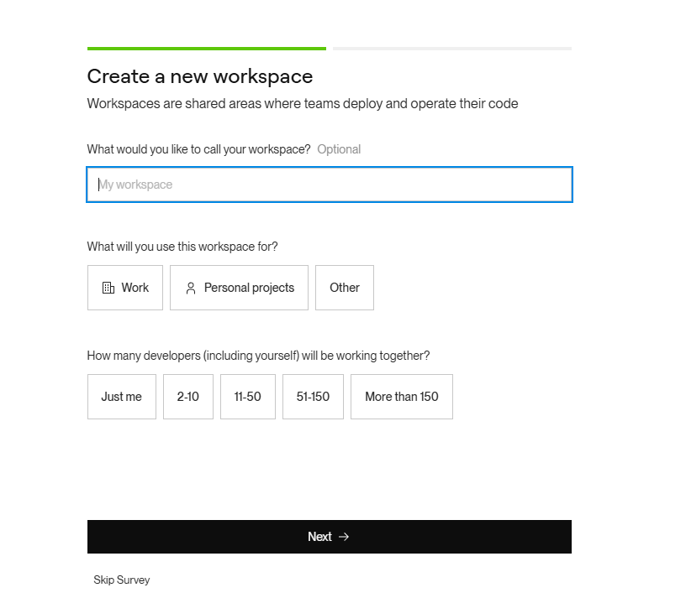
[그림 2-1] Render 워크스페이스 생성 화면

2.2 온보딩 설문 완료
① 구축 대상에서 Backend를 선택한다.
② 중요 역량에서 Developer velocity, Security 등을 선택한다.
③ 설문을 생략하려면 Skip Survey를 선택해도 된다.
④ Finish를 눌러 Render 대시보드로 이동한다.
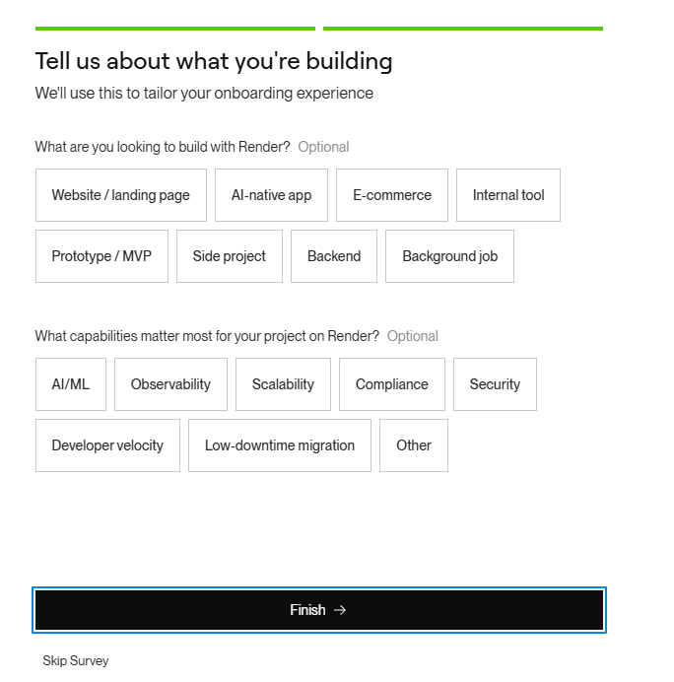
[그림 2-2] Render 사용 목적과 중요 역량 선택

제3장. Web Service 생성과 GitHub 연결
Node.js·Express API는 외부 HTTP 요청을 받아야 하므로 Render의 Web Service로 배포합니다. Static Site, Private Service, Background Worker와 용도가 다르므로 서비스 유형을 정확히 선택해야 합니다.

3.1 서비스 유형 선택
서비스 유형 | 용도 | 이번 실습
Static Sites | 정적 HTML·CSS·JavaScript | 선택하지 않음
Web Services | Express와 같은 공개 API 서버 | 선택
Private Services | Render 내부망 전용 서버 | 선택하지 않음
Background Workers | 큐 소비·비동기 장기 작업 | 선택하지 않음
Cron Jobs | 정기 실행 작업 | 선택하지 않음
Postgres·Key Value | 관리형 데이터 저장소 | MongoDB Atlas 사용
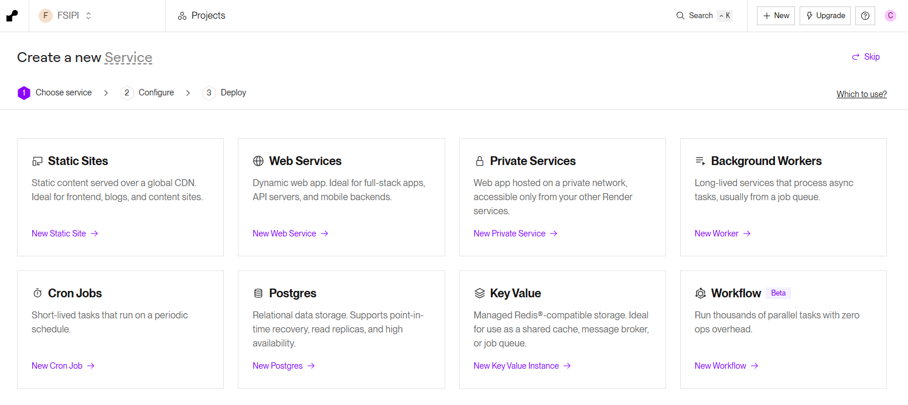
[그림 3-1] Render 서비스 유형 선택 화면: New Web Service 선택

3.2 GitHub 계정 연결
① Source Code에서 Git Provider를 선택한다.
② GitHub 버튼을 클릭한다.
③ GitHub 권한 요청 화면에서 필요한 저장소만 선택한다.
④ Render로 돌아와 연결할 저장소를 선택한다.
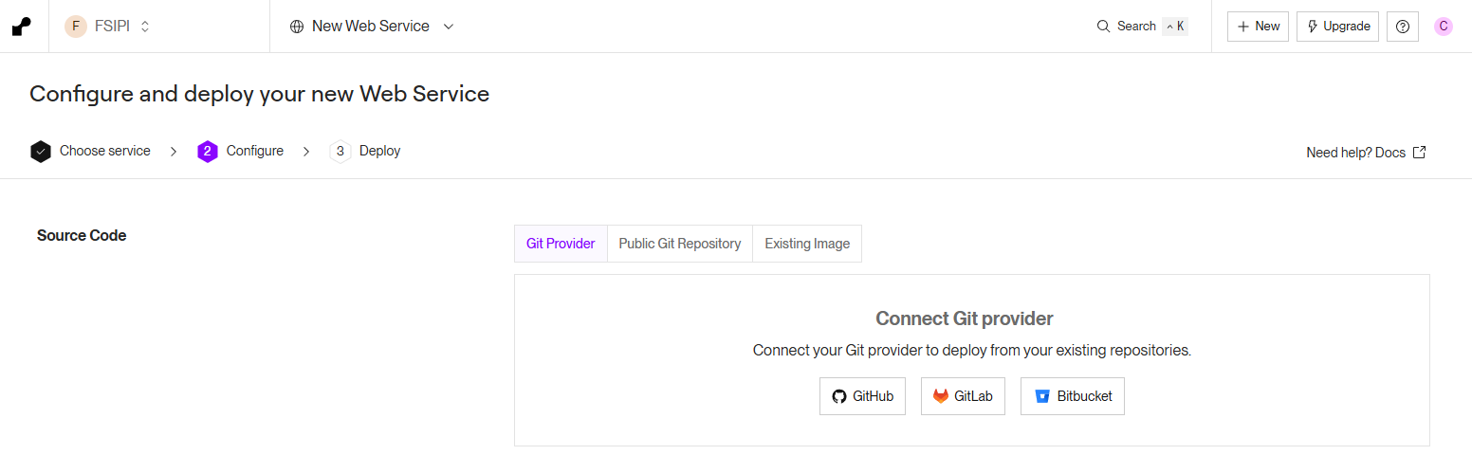
[그림 3-2] Git Provider에서 GitHub 연결

3.3 저장소 선택
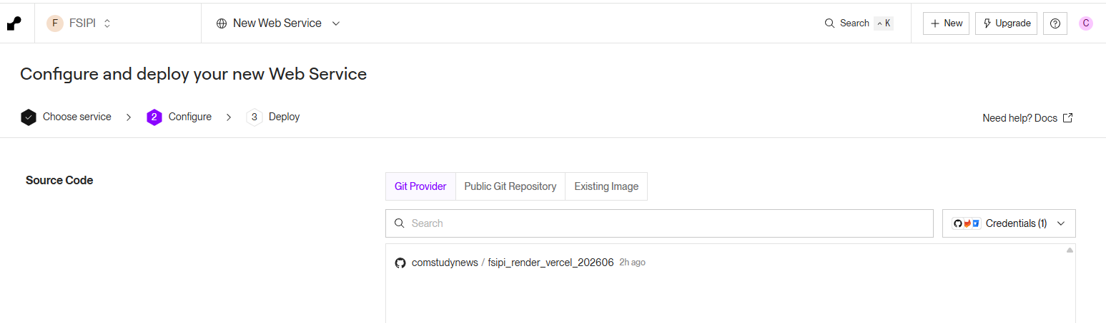
[그림 3-3] comstudynews/fsipi_render_vercel_20260606 저장소 선택
저장소 권한
기관 계정의 모든 저장소를 허용하기보다 배포 대상 저장소만 선택하는 편이 안전합니다. 저장소 이름이 화면에 보이지 않으면 GitHub App 권한과 조직 승인 상태를 확인합니다.

3.4 무료 인스턴스 선택
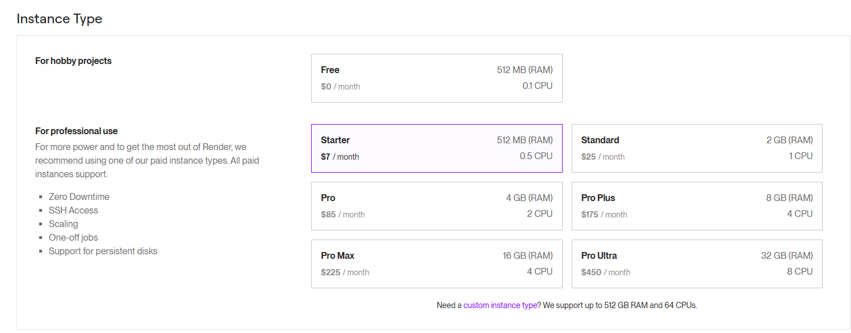
[그림 3-4] Instance Type에서 Free 선택. 무료 인스턴스는 비활성 상태에서 중지될 수 있어 첫 요청이 늦어질 수 있다.

제4장. 모노레포용 Render 빌드 설정
이 프로젝트는 루트 package-lock.json과 npm Workspaces를 사용합니다. 따라서 apps/api를 Root Directory로 지정하는 대신 저장소 루트에서 API 워크스페이스만 빌드·실행하도록 명령을 구성합니다.

4.1 기본 배포 설정값
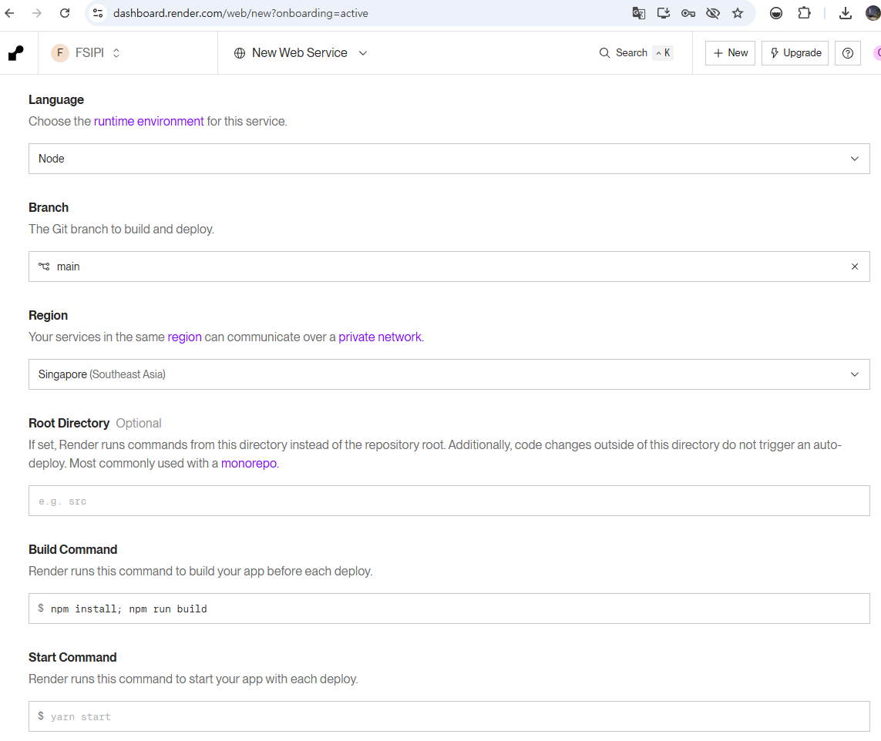
[그림 4-1] Language, Branch, Region, Root Directory, Build/Start Command 입력 화면
Render 항목 | 입력값 | 설명
Language | Node | Node.js 네이티브 런타임
Branch | main | 배포할 Git 브랜치
Region | Singapore (Southeast Asia) | 한국과 가까운 리전
Root Directory | 공란 | 루트 package-lock.json과 workspaces 사용
Build Command | npm ci && npm run build:api | 정확한 의존성 재현 후 API 빌드
Start Command | npm start | 루트 스크립트에서 API start 실행

4.2 Build Command와 Start Command
Build Command
npm ci && npm run build:api
Start Command
npm start
중요
화면에 보이는 $ 기호는 셸 프롬프트 예시이므로 입력하지 않습니다. Root Directory를 공란으로 두었기 때문에 모든 명령은 저장소 루트에서 실행됩니다.

4.3 Node.js 버전 고정
# 저장소 루트의 .node-version
22.16.0
루트 package.json과 API·웹 package.json의 engines 조건도 같은 계열로 맞춥니다.
"engines": {
"node": ">=22.16.0 <23"
}

4.4 API package.json
{
"name": "@fsipi/api",
"version": "0.1.0",
"private": true,
"type": "module",
"main": "dist/index.js",
"scripts": {
"dev": "tsx watch src/index.ts",
"build": "tsc -p tsconfig.json",
"start": "node dist/index.js",
"typecheck": "tsc -p tsconfig.json --noEmit"
},
"engines": {
"node": ">=22.16.0 <23"
}
}

4.5 Express 서버의 포트와 바인딩
const DEFAULT_PORT = 10000;
const HOST = "0.0.0.0";
const port = Number(process.env.PORT ?? DEFAULT_PORT);
app.listen(port, HOST, () => {
console.info(`[server] Listening on ${HOST}:${port}`);
});

제5장. MongoDB Atlas와 환경변수 연결
백엔드가 시작될 때 connectDatabase()를 먼저 실행하도록 구성했으므로 MongoDB 연결 문자열과 Atlas 네트워크 접근 설정이 정확해야 Render 서비스가 정상적으로 시작됩니다.

5.1 Atlas 연결 문자열 발급
① MongoDB Atlas에서 Cluster0의 Connect를 누른다.
② Choose a connection method에서 Drivers를 선택한다.
③ Driver는 Node.js를 선택한다.
④ 표시된 mongodb+srv 연결 문자열을 복사한다.
⑤ <db_password>를 실제 데이터베이스 사용자 비밀번호로 교체한다.
⑥ 호스트 뒤에 /fsipi와 같이 사용할 데이터베이스 이름을 넣는다.
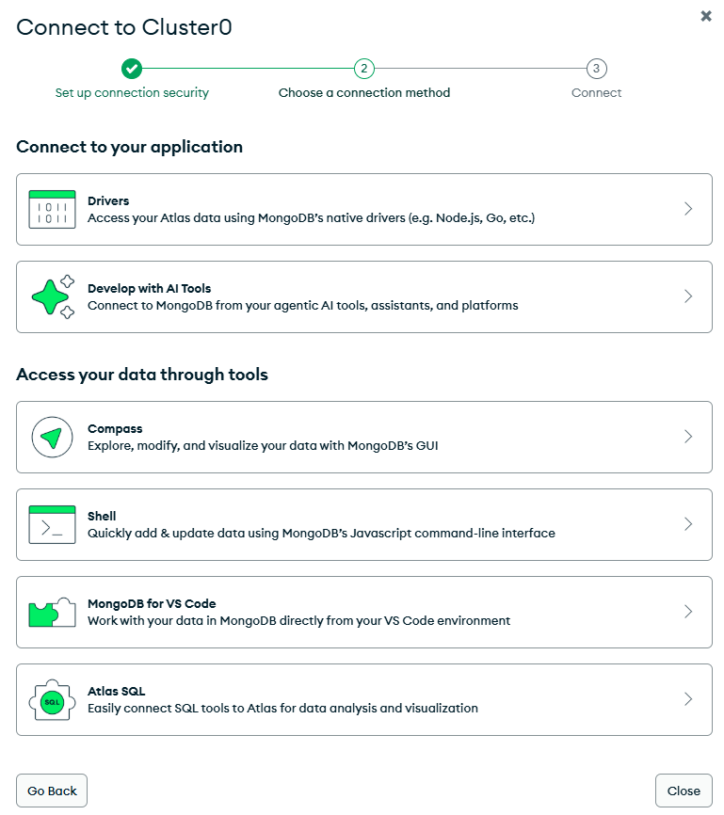
[그림 5-1] MongoDB Atlas 연결 방식에서 Drivers 선택
mongodb+srv://fsipi_user:<db_password>@cluster0.example.mongodb.net/fsipi?retryWrites=true&w=majority&appName=Cluster0
비밀번호 인코딩
비밀번호에 @, :, /, ?, #, %, [ ] 같은 문자가 있으면 URL 인코딩이 필요합니다. 예를 들어 @는 %40으로 변환합니다. 연결 문자열은 GitHub에 커밋하지 않습니다.

5.2 Atlas IP Access List
Atlas는 프로젝트의 IP Access List에 포함된 주소에서만 연결을 허용합니다. 초기 배포 테스트에서는 0.0.0.0/0을 임시로 허용할 수 있지만, 운영 환경에서는 Render의 아웃바운드 IP 범위로 제한하는 편이 안전합니다.
① Atlas의 Security → Network Access로 이동한다.
② Add IP Address를 선택한다.
③ 테스트 단계에서는 Allow Access from Anywhere를 사용할 수 있다.
④ 강한 데이터베이스 비밀번호를 적용한다.
⑤ 운영 전에는 불필요한 0.0.0.0/0 규칙을 제거한다.

5.3 Render 환경변수 등록
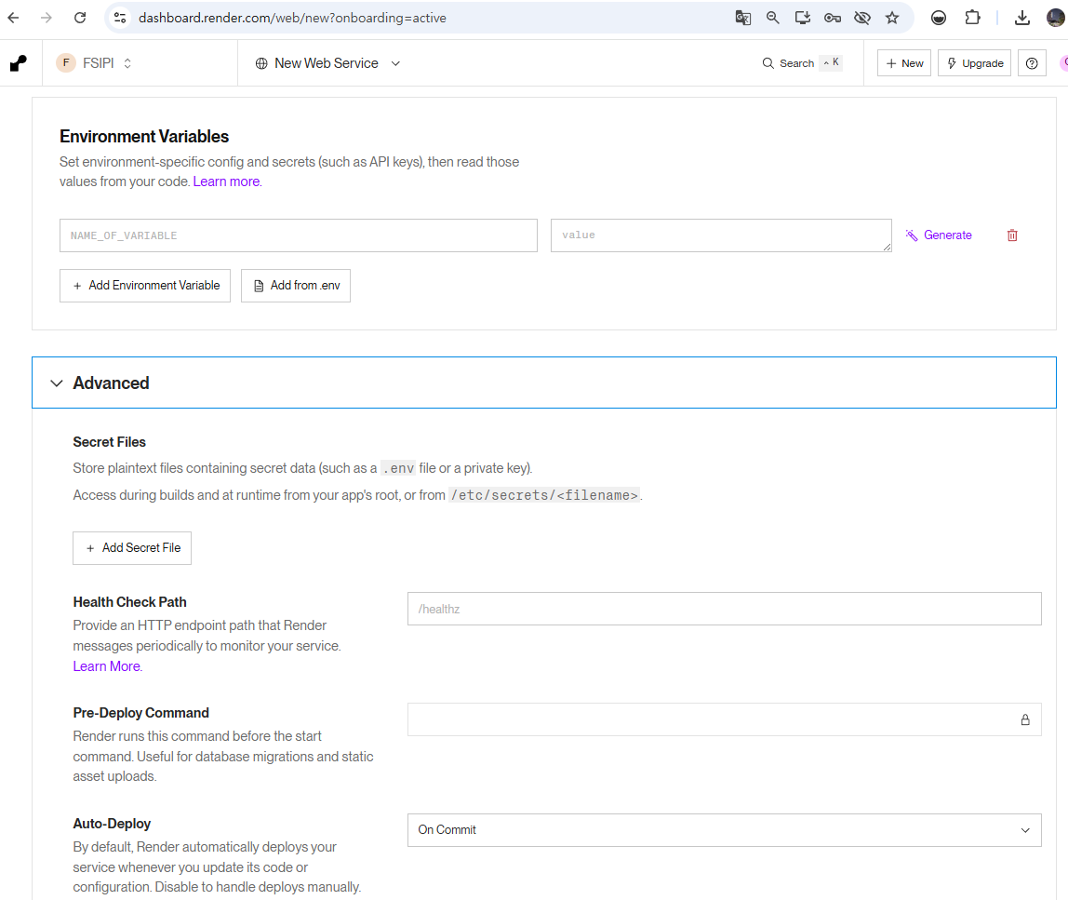
[그림 5-2] Render Environment Variables와 Advanced 설정
변수명 | 예시 값 | 용도
NODE_ENV | production | 운영 환경 분기
MONGODB_URI | mongodb+srv://…/fsipi?… | MongoDB Atlas 연결
CLIENT_ORIGIN | http://localhost:5173 | 허용할 프론트엔드 Origin
입력 규칙
Render 환경변수 값에는 따옴표를 넣지 않습니다. 여러 Origin은 쉼표로 구분합니다. Vercel 배포 후 CLIENT_ORIGIN에 실제 Vercel 주소를 추가하고 재배포합니다.

5.4 Health Check 설정
항목 | 설정값
Health Check Path | /api/health
Pre-Deploy Command | 공란
Auto-Deploy | On Commit 또는 After CI Checks Pass
상태 확인 라우터는 200 계열 응답을 반환해야 합니다. Render는 이 경로를 주기적으로 호출하여 새 배포가 요청을 받을 준비가 되었는지 확인합니다.

제6장. GitHub Actions CI 구성과 빌드 오류 해결
Render 배포 전에 GitHub Actions에서 의존성 설치, 타입 검사, 빌드가 성공하는지 확인합니다. CI가 성공하면 운영 배포 전에 기본적인 코드 품질과 재현성을 검증할 수 있습니다.

6.1 npm ci와 npm install의 역할
명령 | 사용 시점 | 특징
npm install | 패키지 추가·버전 변경 | package-lock.json을 갱신할 수 있음
npm ci | CI/CD·배포·재현 설치 | 기존 node_modules 삭제 후 lock 파일 기준 설치
실무 기준
개발자가 의존성을 변경할 때는 npm install을 사용하고 package.json과 package-lock.json을 함께 커밋합니다. GitHub Actions와 Render에서는 npm ci를 사용합니다.

6.2 GitHub Actions 예시
name: FSIPI CI
on:
push:
branches: [main]
pull_request:
branches: [main]
jobs:
build:
runs-on: ubuntu-latest
steps:
- uses: actions/checkout@v4
- uses: actions/setup-node@v4
with:
node-version-file: .node-version
cache: npm
- run: npm ci
- run: npm run typecheck
- run: npm run build

6.3 Vite 빌드 오류 사례
Error [ERR_MODULE_NOT_FOUND]:
Cannot find module '.../node_modules/vite/internal'
imported from .../@vitejs/plugin-react/dist/index.js
실습에서는 Vite와 @vitejs/plugin-react의 설치 트리가 손상되어 빌드가 실패했습니다. 버전 조합을 유지한 채 빌드 도구를 devDependencies로 옮기고 node_modules와 package-lock.json을 다시 생성해 해결했습니다.

6.3.1 apps/web/package.json 권장 구조
{
"name": "@fsipi/web",
"private": true,
"type": "module",
"scripts": {
"dev": "vite",
"build": "tsc -b && vite build",
"preview": "vite preview",
"typecheck": "tsc -b --pretty false"
},
"dependencies": {
"react": "19.2.7",
"react-dom": "19.2.7"
},
"devDependencies": {
"@types/react": "19.2.14",
"@types/react-dom": "19.2.3",
"@vitejs/plugin-react": "6.0.2",
"typescript": "6.0.3",
"vite": "8.0.16"
}
}

6.3.2 재설치 절차
cd D:\fspip_web_workspace2026\fsipi_homepage_sample_v0
nvm use 22.16.0
if exist node_modules rmdir /s /q node_modules
if exist apps\web\node_modules rmdir /s /q apps\web\node_modules
if exist apps\api\node_modules rmdir /s /q apps\api\node_modules
if exist package-lock.json del /f /q package-lock.json
npm cache verify
npm install
npm run build

6.4 CI 성공 확인
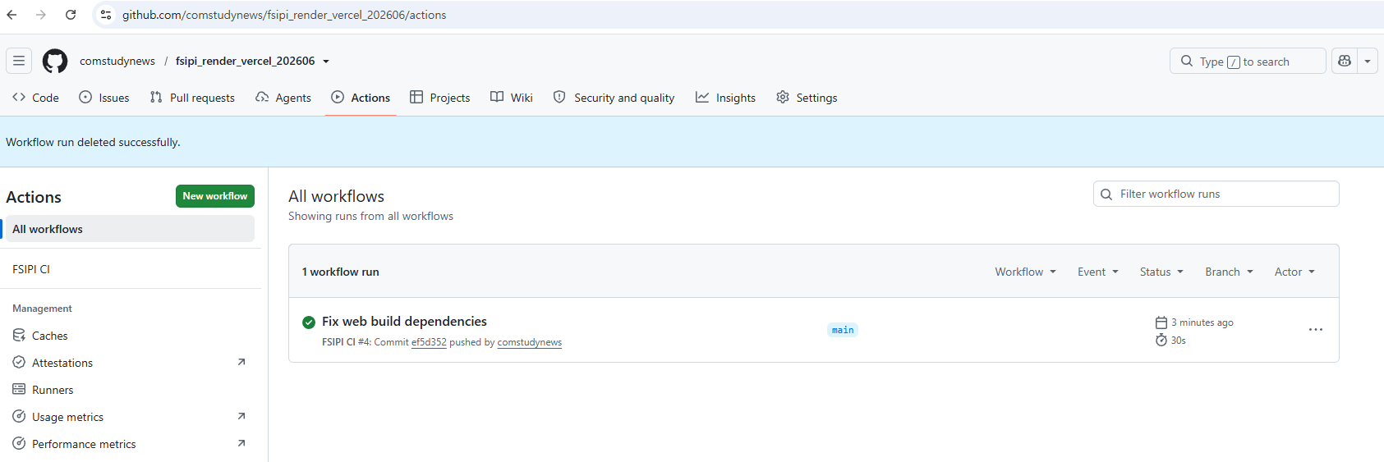
[그림 6-1] GitHub Actions FSIPI CI 성공 화면

제7장. Render 배포 실행과 로그 검증
GitHub Actions가 성공한 뒤 Render에서 최신 커밋을 배포합니다. 첫 배포가 이전 커밋이나 캐시 때문에 실패했다면 최신 커밋 재배포와 캐시 초기화를 구분해서 사용합니다.

7.1 이전 커밋 배포 실패 사례
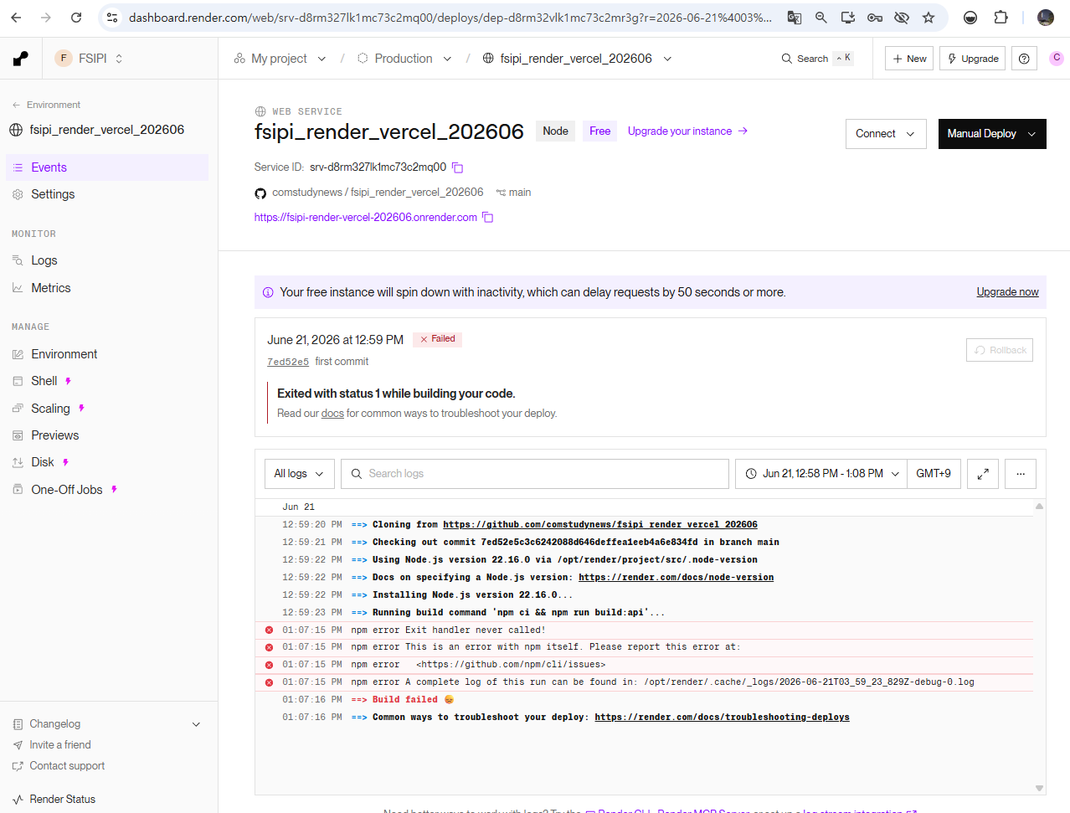
[그림 7-1] 이전 커밋에서 npm 빌드가 실패한 Render 로그
실패 로그에서 Checking out commit 값과 GitHub Actions에서 성공한 최신 커밋이 같은지 먼저 확인합니다. 다른 커밋이라면 오른쪽 위 Manual Deploy 메뉴에서 Deploy latest commit을 선택합니다.
상황 | 선택할 메뉴
최신 main 커밋을 다시 배포 | Manual Deploy → Deploy latest commit
캐시까지 지우고 새로 빌드 | Manual Deploy → Clear build cache & deploy
같은 커밋을 단순 재시작 | Restart service(환경변수 반영 목적에는 부적합할 수 있음)

7.2 배포 성공 로그
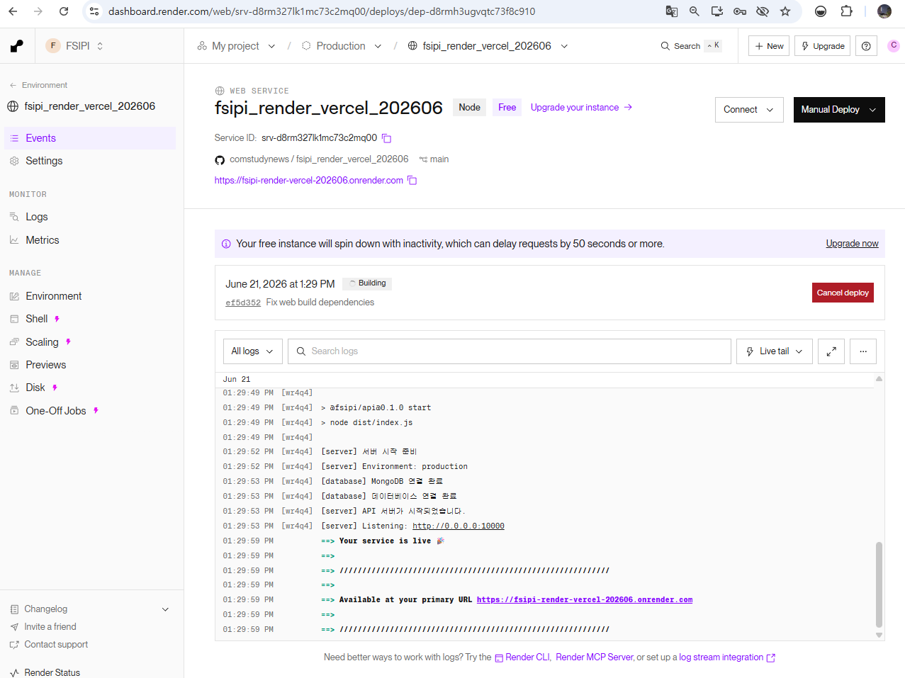
[그림 7-2] MongoDB 연결, 서버 시작, 서비스 Live가 확인된 Render 로그
[database] MongoDB 연결 완료
[server] API 서버가 시작되었습니다.
[server] Listening: http://0.0.0.0:10000
==> Your service is live
배포 성공의 의미
빌드 성공만으로는 충분하지 않습니다. 데이터베이스 연결, Start Command 실행, 포트 바인딩, Health Check까지 완료되어 Your service is live가 표시되어야 실제 배포가 끝난 것입니다.

7.3 공개 API 주소 확인
실습에서 생성된 Render 기본 도메인은 다음과 같습니다.
https://fsipi-render-vercel-20260606.onrender.com
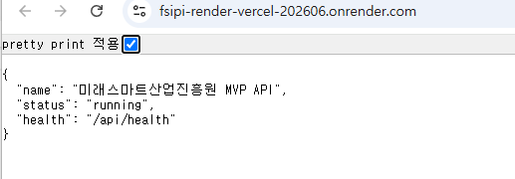
[그림 7-3] Render 공개 URL에서 확인한 API 루트 응답
{
"name": "미래스마트산업진흥원 MVP API",
"status": "running",
"health": "/api/health"
}

7.4 상태 확인 API
https://fsipi-render-vercel-20260606.onrender.com/api/health
브라우저, curl, Postman에서 200 응답과 정상 상태 JSON을 확인합니다. 무료 인스턴스가 중지된 상태라면 첫 요청은 재가동 때문에 늦을 수 있습니다.

제8장. Vercel 프론트엔드 연동 준비
백엔드 공개 URL이 확정되면 React 프론트엔드가 해당 API를 호출하도록 Vercel 환경변수를 등록합니다. 동시에 Render의 CORS 허용 목록에 실제 Vercel 도메인을 추가해야 합니다.

8.1 Vercel 환경변수
VITE_API_BASE_URL=https://fsipi-render-vercel-20260606.onrender.com
const API_BASE_URL = import.meta.env.VITE_API_BASE_URL;
const response = await fetch(`${API_BASE_URL}/api/notices`);

8.2 Render CLIENT_ORIGIN 수정
CLIENT_ORIGIN=http://localhost:5173,https://실제프로젝트명.vercel.app
환경변수를 변경한 뒤에는 Save, rebuild, and deploy 또는 최신 커밋 재배포를 실행합니다. 브라우저 Origin은 프로토콜, 호스트, 포트 조합이므로 주소가 하나라도 다르면 CORS 요청이 거부될 수 있습니다.

8.3 CORS 설정 핵심
const corsOptions = {
origin(origin, callback) {
if (!origin) return callback(null, true);
const normalizedOrigin = origin.replace(/\/+$/, "");
if (allowedOrigins.includes(normalizedOrigin)) {
return callback(null, true);
}
return callback(new Error(`CORS_NOT_ALLOWED:${normalizedOrigin}`));
},
methods: ["GET", "POST", "PUT", "PATCH", "DELETE", "OPTIONS"],
allowedHeaders: ["Content-Type", "Authorization", "Accept"]
};

제9장. 주요 오류와 해결 방법
배포 오류는 코드, 의존성, 환경변수, 데이터베이스 네트워크, CORS, 커밋 상태 중 어느 단계에서 발생했는지 먼저 구분해야 합니다. 로그의 마지막 문장만 보지 말고 빌드 단계와 런타임 단계를 나눠 확인합니다.

9.1 오류 진단표
증상 | 가능한 원인 | 해결 방향
npm ci 실패 | package.json과 package-lock.json 불일치 | 로컬에서 npm install 후 두 파일 커밋
vite/internal 없음 | node_modules 손상 또는 의존성 트리 문제 | node_modules·lock 삭제 후 npm install
Exit handler never called! | npm 내부 오류·캐시·이전 커밋 | 최신 커밋 확인, 캐시 삭제 배포
서버 시작 전 종료 | MONGODB_URI 오류 또는 Atlas 접근 제한 | URI·DB 사용자·IP Access List 확인
Health Check 실패 | /api/health 비정상 또는 포트 바인딩 오류 | 200 응답·0.0.0.0·PORT 확인
브라우저만 403 | CLIENT_ORIGIN 누락 | 실제 Vercel Origin 추가 후 재배포
첫 요청이 매우 느림 | Render Free 인스턴스 비활성화 | 재가동 대기 또는 유료 인스턴스 검토

9.2 점검 명령 모음
# Node와 npm 확인
node -v
npm -v
# 의존성 트리 확인
npm ls vite @vitejs/plugin-react --workspace=@fsipi/web
# API만 검사
npm run typecheck --workspace=@fsipi/api
npm run build:api
# 웹만 검사
npm run typecheck --workspace=@fsipi/web
npm run build:web
# 전체 검사
npm ci
npm run typecheck
npm run build

9.3 보안 점검
운영 전 확인: .env·MongoDB URI·비밀번호·API 키는 GitHub에 커밋하지 않습니다. .env.example에는 변수 이름만 두고, Atlas DB 사용자·0.0.0.0/0 규칙·저장소 권한·배포 로그의 비밀값 노출 여부를 점검합니다.

제10장. 실습 과제와 최종 체크리스트
다음 체크리스트를 모두 통과하면 Node.js API의 Render 배포가 완료된 것입니다. 결과 화면과 설정값을 팀 프로젝트 운영 문서에 기록하면 재배포와 인수인계가 쉬워집니다.

10.1 최종 체크리스트
확인 항목 | 완료
Node.js 22.16.0 계열 사용 | □
package-lock.json을 GitHub에 커밋 | □
npm run typecheck 성공 | □
npm run build 성공 | □
GitHub Actions 초록색 체크 | □
Render Root Directory 공란 | □
Build Command: npm ci && npm run build:api | □
Start Command: npm start | □
MONGODB_URI 등록 | □
CLIENT_ORIGIN 등록 | □
Health Check Path: /api/health | □
Render 로그에서 MongoDB 연결 완료 | □
Render 로그에서 Your service is live 확인 | □
공개 루트 URL 응답 확인 | □
/api/health 200 응답 확인 | □

10.2 실습 결과 제출물
① GitHub Actions 성공 화면
② Render Web Service 설정값 화면
③ Render 배포 성공 로그
④ 루트 API 응답 화면
⑤ /api/health 응답 화면
⑥ 환경변수 이름 목록(값은 제외)
⑦ 오류 발생 시 원인과 해결 과정을 정리한 1쪽 보고서

10.3 확장 과제
① Vercel에 apps/web을 배포하고 VITE_API_BASE_URL을 등록한다.
② Render의 CLIENT_ORIGIN에 Vercel 운영 도메인을 추가한다.
③ 공지사항 API를 호출해 목록 화면을 표시한다.
④ GitHub Actions 성공 후에만 Render가 배포되도록 Auto-Deploy 정책을 조정한다.
⑤ Render 서비스 이름과 공개 URL을 기관용 이름으로 정리한다.
⑥ 사용자 지정 도메인과 HTTPS 연결 계획을 수립한다.

참고 자료
다음 자료는 교재의 설정 원칙을 확인하기 위해 참조한 공식 문서입니다. 서비스 화면과 요금·기능은 변경될 수 있으므로 실제 배포 시 최신 문서를 다시 확인하십시오.
1. Render Web Services: https://render.com/docs/web-services
2. Render Monorepo Support: https://render.com/docs/monorepo-support
3. Render Environment Variables and Secrets: https://render.com/docs/configure-environment-variables
4. Render Default Environment Variables: https://render.com/docs/environment-variables
5. Render Health Checks: https://render.com/docs/health-checks
6. Render Deploys: https://render.com/docs/deploys
7. Render Node.js Version: https://render.com/docs/node-version
8. Render Free Deployments: https://render.com/free
9. MongoDB Atlas Driver Connection: https://www.mongodb.com/docs/atlas/driver-connection/
10. MongoDB Atlas IP Access List: https://www.mongodb.com/docs/atlas/security/ip-access-list/
실습 완료
본 교재의 최종 결과는 GitHub Actions CI 성공, Render Web Service Live 상태, MongoDB Atlas 연결 완료, 공개 API JSON 응답 확인입니다. 이후 단계에서는 Vercel 프론트엔드 배포와 CORS 운영 주소 적용을 진행합니다.

